Denner Pinho Dos Santos - RGM: 25491890

Gustavo Elias Zamai Filho - RGM: 26560518

Lucas Miguel Nascimento da Silva - RGM:26458209

Vinicius Leandro Leão - RGM: 25378252

Exercício 1 Dois ou Um

// Main.java

import java.util.Scanner;

public class Main {

    public static void main(String[] *args*) {

        int a, c, p;

        try (Scanner entrada = new Scanner(System.in)) {

            System.out.println("Começaremos agora o jogo de 2 ou 1");

            System.out.println("André, digite 1 ou 2");

            a = entrada.nextInt();

            while (a != 1 && a != 2) {

                System.out.println("Digite somente 1 ou 2");

                a = entrada.nextInt();

            }

            System.out.println("Carlos, digite 1 ou 2");

            c = entrada.nextInt();

            while (c != 1 && c != 2) {

                System.out.println("Digite somente 1 ou 2");

                c = entrada.nextInt();

            }

            System.out.println("Pietro, digite 1 ou 2");

            p = entrada.nextInt();

            while (p != 1 && p != 2) {

                System.out.println("Digite somente 1 ou 2");

                p = entrada.nextInt();

            }

        }

        declarandovencedor(a, p, c);

    }

    public static void declarandovencedor(int *a*, int *p*, int *c*) {

        if (*a* != *c* && *a* != *p*) {

            System.out.println("O vencedor é André!");

        } else if (*c* != *a* && *c* != *p*) {

            System.out.println("O vencedor é o Carlos");

        } else if (*p* != *a* && *p* != *c*) {

            System.out.println("O vencedor é o Pietro");

        } else {

            System.out.println("Não houve vencedores!");

        }

    }

}

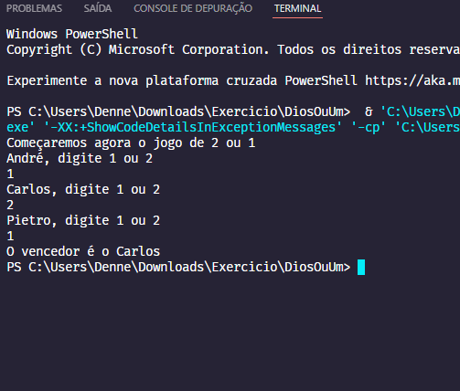

Exercício 2 Adivinha o número

package AdivinharNumero;

import javax.swing.**\***;

import java.util.Random;

public class App {

    public static void main(String[] *args*) {

        Random rnd = new Random();

        int numEscondido = rnd.nextInt(100);

        int num = 0;

        int tent = 0;

        JOptionPane.showMessageDialog(null,"Tente adivinhar o número escondido (até 100)!");

        do{

            tent++;

            num = Integer.parseInt(JOptionPane.showInputDialog(null, "Numero: "));

            if(num>numEscondido){

                JOptionPane.showMessageDialog(null, "Tente um numero menor!" );

            }

            else if(num<numEscondido){

                JOptionPane.showMessageDialog(null, "Tente um numero maior!");

            }

            else{

                JOptionPane.showMessageDialog(null, "Parabens! Adivinhou o numero escondido: " + num);

                JOptionPane.showMessageDialog(null, "As suas tentativas foram: " + tent);

            }

        }while(num!=numEscondido);

        System.exit(0);

    }

}

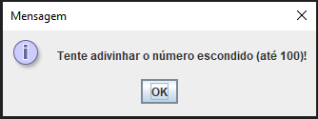

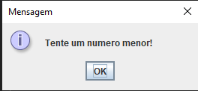

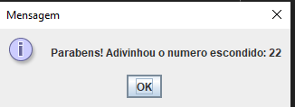

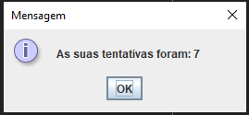

Exercício 3 Par ou Impar

// Principal.java

public class Principal {

    public static void main(String[] *args*){

        Interface start = new Interface();

        start.Inicio();

    }

*//=================================================*

}

// Interface.java

import java.util.Scanner;

public class Interface {

    Codigo code = new Codigo();

    private int menuInicial;

    private int vezesNum;

    Scanner input = new Scanner(System.in);

*//=======================================================*

    public void Inicio(){

        System.out.println("\n\t--------------------");

        System.out.println("\t|∞∞ Par ou Impar ∞∞|");

        System.out.println("\t--------------------");

        do {

            System.out.println("\n\t≠≠ Menu Inicial ≠≠\n");

            System.out.println("1 - Verificar Par ou Impar");

            System.out.println("0 - Sair");

            System.out.print("\nEscolha Uma Das Opções: ");

            setMenuInicial(input.nextInt());

            if (getMenuInicial() < 0 || getMenuInicial() > 1){

                System.out.println("\n\t≥≥≥≥ Opção Intalida ≤≤≤≤");

            }

            else {

                if (getMenuInicial() == 1){

                    System.out.println("\n\t•• Verificar Par ou Impar ••\n");

                    System.out.print("Quantos Numeros Quer Verificar: ");

                    setVezesNum(input.nextInt());

                    for (int i = 1; i <= getVezesNum(); i++){

                        System.out.println("\n• Verificação Nº" + i);

                        code.CodeOne();

                    }

                }

            }

        }while (menuInicial != 0);

        System.out.println("\n\tAté a Proxima!\n");

    }

*//=======================================================*

    public int getMenuInicial() {

        return menuInicial;

    }

    public void setMenuInicial(int *menuInicial*) {

**this**.menuInicial = *menuInicial*;

    }

    public int getVezesNum() {

        return vezesNum;

    }

    public void setVezesNum(int *vezesNum*) {

**this**.vezesNum = *vezesNum*;

    }

*//=================================================*

}

// Codigo.java

import java.util.Scanner;

public class Codigo {

    private int numA = 0;

    Scanner input = new Scanner(System.in);

*//=================================================*

    public void CodeOne(){

        System.out.print("Digite o Numero a Verificar: ");

        setNumA(input.nextInt());

        if (getNumA() % 2 == 0){

            System.out.println("\nO Numero " + getNumA() + " é Par");

        }

        if (getNumA() % 2 == 1){

            System.out.println("\nO Numero " + getNumA() + " é Impar");

        }

    }

*//=================================================*

    public int getNumA() {

        return numA;

    }

    public void setNumA(int *numA*) {

**this**.numA = *numA*;

    }

*//=================================================*

}

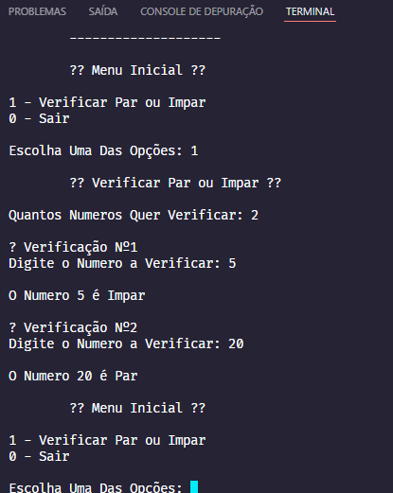

Exercício 4 Campo Minado

// Jogo.java

public class Jogo {

    private Tabuleiro board;

    boolean terminar = false;

    boolean ganhou = false;

    int[] jogada;

    int rodada = 0;

    public Jogo() {

        board = new Tabuleiro();

        Jogar(board);

        jogada = new int[2];

    }

    public void Jogar(Tabuleiro *board*) {

        do {

            rodada++;

            System.out.println("Rodada " + rodada);

*board*.exibe();

            terminar = *board*.setPosicao();

            if (!terminar) {

*board*.abrirVizinhas();

                terminar = *board*.ganhou();

            }

        } while (!terminar);

        if (!*board*.ganhou()) {

            System.out.println("Havia uma mina ! Você perdeu!");

*board*.exibeMinas();

        } else {

            System.out.println("Parabéns, você deixou os 8 campos de minas livres em " + rodada + " rodadas");

*board*.exibeMinas();

        }

    }

}

// Tabuleiro.java

import java.util.Random;

import java.util.Scanner;

public class Tabuleiro {

    private int[][] minas;

    private char[][] tabuleiro;

    private int linha, coluna;

    Random random = new Random();

    Scanner entrada = new Scanner(System.in);

    public Tabuleiro() {

        minas = new int[10][10];

        tabuleiro = new char[10][10];

        iniciaMinas(); *// coloca 0 em todas as posições do tabuleiro de minas*

        sorteiaMinas(); *// coloca, aleatoriamente, 10 minas no tabuleiro de minas*

        preencheDicas();*// preenche o tabuleiro de minas com o número de minas vizinhas*

        iniciaTabuleiro();*// inicia o tabuleiro de exibição com _*

    }

    public boolean ganhou() {

        int count = 0;

        for (int line = 1; line < 9; line++)

            for (int column = 1; column < 9; column++)

                if (tabuleiro[line][column] == '_')

                    count++;

        if (count == 10)

            return true;

        else

            return false;

    }

    public void abrirVizinhas() {

        for (int i = -1; i < 2; i++)

            for (int j = -1; j < 2; j++)

                if ((minas[linha + i][coluna + j] != -1) && (linha != 0 && linha != 9 && coluna != 0 && coluna != 9)) {

                    tabuleiro[linha + i][coluna + j] = Character.forDigit(minas[linha + i][coluna + j], 10);

                }

    }

    public int getPosicao(int *linha*, int *coluna*) {

        return minas[*linha*][*coluna*];

    }

    public boolean setPosicao() {

        do {

            System.out.print("\nLinha: ");

            linha = entrada.nextInt();

            System.out.print("Coluna: ");

            coluna = entrada.nextInt();

            if ((tabuleiro[linha][coluna] != '_') && ((linha < 9 && linha > 0) && (coluna < 9 && coluna > 0)))

                System.out.println("Esse campo já está sendo exibido");

            if (linha < 1 || linha > 8 || coluna < 1 || coluna > 8)

                System.out.println("Escolha números de 1 até 8");

        } while ((linha < 1 && linha > 8) && (coluna < 1 && coluna > 8) || (tabuleiro[linha][coluna] != '_'));

        if (getPosicao(linha, coluna) == -1)

            return true;

        else

            return false;

    }

    public void exibe() {

        System.out.println("\n     Linhas");

        for (int linha = 8; linha > 0; linha--) {

            System.out.print("       " + linha + " ");

            for (int coluna = 1; coluna < 9; coluna++) {

                System.out.print("   " + tabuleiro[linha][coluna]);

            }

            System.out.println();

        }

        System.out.println("\n            1   2   3   4   5   6   7   8");

        System.out.println("                      Colunas");

    }

    public void preencheDicas() {

        for (int line = 1; line < 9; line++)

            for (int column = 1; column < 9; column++) {

                for (int i = -1; i <= 1; i++)

                    for (int j = -1; j <= 1; j++)

                        if (minas[line][column] != -1)

                            if (minas[line + i][column + j] == -1)

                                minas[line][column]++;

            }

    }

    public void exibeMinas() {

        for (int i = 1; i < 9; i++)

            for (int j = 1; j < 9; j++)

                if (minas[i][j] == -1)

                    tabuleiro[i][j] = '*';

        exibe();

    }

    public void iniciaTabuleiro() {

        for (int i = 1; i < minas.length; i++)

            for (int j = 1; j < minas.length; j++)

                tabuleiro[i][j] = '_';

    }

    public void iniciaMinas() {

        for (int i = 0; i < minas.length; i++)

            for (int j = 0; j < minas.length; j++)

                minas[i][j] = 0;

    }

    public void sorteiaMinas() {

        boolean sorteado;

        int linha, coluna;

        for (int i = 0; i < 10; i++) {

            do {

                linha = random.nextInt(8) + 1;

                coluna = random.nextInt(8) + 1;

                if (minas[linha][coluna] == -1)

                    sorteado = true;

                else

                    sorteado = false;

            } while (sorteado);

            minas[linha][coluna] = -1;

        }

    }

}

// CampoMinado.java

public class campoMinado {

    public static void main(String[] *args*) {

        Jogo jogo = new Jogo();

    }

}

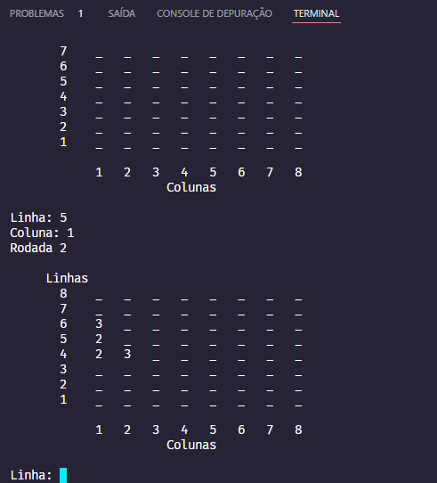

Exercício 5 Cara ou Coroa

// Main.java

import javax.swing.**\***;

import java.util.**\***;

public class Main {

    public static void main(String[] *args*) throws Exception {

        var rnd = new Random();

        int numGerado = rnd.nextInt(2);

        int num = 0;

        System.out.println(rnd);

        JOptionPane.showMessageDialog(null, "Bem Vindo ao Jogo Cara ou Coroa " );

        JOptionPane.showMessageDialog(null, "O número 0 será Cara - 1 será Coroa " );

        num = Integer.parseInt(JOptionPane.showInputDialog(null, "Escolha 0 ou 1"));

        JOptionPane.showMessageDialog(null, "Vamos ver o resultado " );

        if(num == numGerado) {

            JOptionPane.showMessageDialog(null, "Voce ganhou " + "O Ressultao foi " + numGerado );

        }

        else

            JOptionPane.showMessageDialog(null, "Vamos perdeu " + "O Ressultao foi " + numGerado );

    }

}

